基于词的BiLSTM-CRF模型

entity, quota, source, time(time point, time quantum)

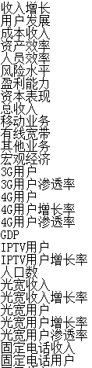

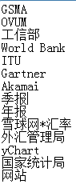

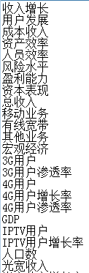

1. 模型
2. 数据输入，标注，入库
3. 通过模型返回结果，直接返回